Table of Contents
Tài liệu Thiết kế Chi tiết (Detailed Design) 2
EzWallet — Detailed Design Document 2
Trang ký 3
Lịch sử thay đổi 3
1. Giới thiệu 3
1.1 Mục đích 3
1.2 Đối tượng sử dụng 3
1.3 Ngôn ngữ + công nghệ 3
1.4 Tổ chức tài liệu 4
2. Quy ước chung 4
2.1 Naming convention 4
2.2 Comment convention 5
2.3 Lời gọi giữa unit 5
2.4 Exception handling chuẩn 5
3. Thiết kế chi tiết theo module 5
3.1 Module Auth 6
3.2 Module Account (Shared) 9
3.3 Module Top-up / Withdraw 10
3.4 Module Transfer 12
3.5 Module Bill Payment (Member 4) 16
3.6 Module Transaction (Shared — history + lookup) 17
4. Database Design — Chi tiết 19
4.1 Bảng users 19
4.2 Bảng wallets 20
4.3 Bảng bank_accounts 20
4.4 Bảng transactions 21
4.5 Bảng bills 22
4.6 Bảng lookup fee_rules 22
4.7 Bảng lookup transaction_limits 23
4.8 Bảng otp_tokens 23
4.9 Mô hình quan hệ 24
5. Screen Design 24
5.1 Phong cách chung 24
5.2 Sitemap 24
5.3 Mock-up các màn hình chính 25
5.4 Quan hệ giữa items GUI và module 27
6. Thuật toán quan trọng 27
6.1 Thuật toán tính phí (FeeCalculationService.calculate) 27
6.2 Thuật toán kiểm tra hạn mức 28
6.3 Thuật toán Idempotency 28
6.4 Thuật toán Optimistic Lock (debit/credit) 29
6.5 Thuật toán OTP 29
6.6 Thuật toán resolveUser (Transfer) 30
7. Phụ lục — Mapping yêu cầu tài liệu (Detailed Design) 30

Tài liệu Thiết kế Chi tiết (Detailed Design)

EzWallet — Detailed Design Document
Thông tin | Giá trị
Mã dự án | EZW-2026
Tên tài liệu | DDD - Detailed Design Document
Phiên bản | v1.0
Mã hiệu template | DDD-TEMPLATE-v2.0
Ngày phát hành | 2026-05-10
Tham chiếu | URD, SRS, Design Document

Trang ký
Vai trò | Họ tên | Chữ ký | Ngày
Người lập | Nhóm phát triển | _________ | 2026-05-10
Người xem xét | Cả nhóm 4 người | _________ | _________
Người phê duyệt | Trưởng nhóm | _________ | _________

Lịch sử thay đổi
Phiên bản | Ngày | Người sửa | Mô tả
v1.0 | 2026-05-10 | Nhóm phát triển | Tạo lần đầu — 5 module + DB chi tiết + screen design

1. Giới thiệu

1.1 Mục đích
Tài liệu mô tả thiết kế chi tiết kỹ thuật mức implementation — đủ chi tiết để 1 dev khác đọc và viết code không cần hỏi:
- Class / method signature, params, return, exception.
- DB schema chi tiết (field, type, constraint, index).
- Mock-up giao diện màn hình.
- Thuật toán quan trọng (fee calculation, OTP, idempotency).

1.2 Đối tượng sử dụng
- Developer triển khai (4 thành viên BTL).
- Reviewer chất lượng.

1.3 Ngôn ngữ + công nghệ
Phía | Stack
Backend | Java 17, Spring Boot 3.2.5, Spring Data JPA, Spring Security, Lombok, MapStruct, jjwt 0.12.5
Frontend | TypeScript 5.4, Angular 17, RxJS 7.8, Angular Material 17, Tailwind 3.4
DB | PostgreSQL 16 với UTF-8, timezone Asia/Ho_Chi_Minh
Build | Maven 3.9 (backend), npm 10 (frontend)

1.4 Tổ chức tài liệu
- §2 Quy ước chung (naming, patterns)
- §3 Thiết kế chi tiết theo module (5 module: auth, account, topup, transfer, bill, transaction-shared)
- §4 Database design chi tiết (mỗi bảng)
- §5 Screen design (mock-up)
- §6 Thuật toán quan trọng

2. Quy ước chung

2.1 Naming convention
Loại | Quy tắc | Ví dụ
Java class | PascalCase | TransferService
Java method | camelCase verb | executeTransfer
Java constant | UPPER_SNAKE_CASE | MAX_OTP_ATTEMPTS
Java package | lowercase | com.ezwallet.module.transfer.service
TS class | PascalCase | TransferComponent
TS function | camelCase | submitTransfer
TS variable | camelCase | currentBalance
DB table | snake_case plural | transactions
DB column | snake_case | created_at
Constraint | <type>_<table>_<col> | chk_wallet_balance_non_negative
Index | idx_<table>_<col> | idx_users_status
API path | kebab-case | /api/v1/bank-accounts
JSON field | camelCase | transactionRef
Endpoint REST | RESTful | POST /transfer/internal

2.2 Comment convention
- Java: Javadoc /** */ cho public class/method.
- Tiếng Việt cho comment giải thích logic.
- Tiếng Anh cho comment kỹ thuật + Javadoc tag (@param, @return).

2.3 Lời gọi giữa unit
Lớp gọi | Lớp được gọi | Cách gọi
Controller | Service (trong module) | @RequiredArgsConstructor constructor inject
Controller | Service (cross-module shared) | Tương tự
Service | Repository | Constructor inject
Service | Service (shared như OtpService) | Constructor inject
Service | External (Redis, MinIO) | RedisTemplate, MinioClient inject

2.4 Exception handling
// Pattern chuẩn — KHÔNG bắt RuntimeException ngoài service
public TransferResponse p2pTransfer(Long senderId, P2PTransferRequest req) {
User sender = userRepository.findById(senderId)
.orElseThrow(() -> new BusinessException("USER_NOT_FOUND",
"Người dùng không tồn tại", HttpStatus.NOT_FOUND));
// ...
}
// Service ném BusinessException → GlobalExceptionHandler bắt → ApiResponse JSON

3. Thiết kế chi tiết theo module

3.1 Module Auth

3.1.1 Class diagram
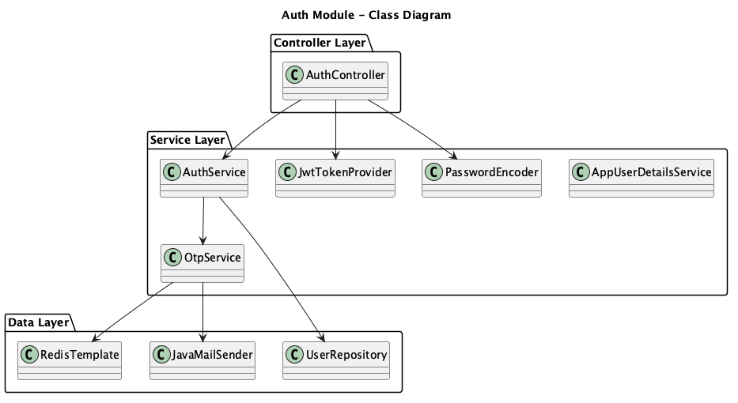
Auth Module Class Diagram
Hình 3.1.1: Class diagram cho Auth Module
Diagram trên mô tả cấu trúc class của Auth Module với 3 layers: Controller, Service, và Data.

3.1.2 Chi tiết class
Class | Trách nhiệm | Methods chính
AuthController | Xử lý HTTP /auth/** | register, login, verifyOtp, refresh, logout, changePassword, forgotPassword, resetPassword
AuthService | Logic auth chính | register(RegisterRequest), login(LoginRequest), verifyOtp(OtpVerifyRequest), refresh(String), changePassword(...)
OtpService | Quản lý OTP qua Redis | generate(User, contact, OtpPurpose) → code, verify(User, OtpPurpose, code) → void/throw, sendEmail(...)
AppUserDetailsService | UserDetailsService cho Spring Security | loadUserByUsername(identifier)
JwtTokenProvider | Tạo + parse JWT | generateAccessToken, generateRefreshToken, parse, isValidAccessToken, extractUsername, extractUserId
JwtAuthenticationFilter | Filter check JWT mỗi request | doFilterInternal

3.1.3 Method signature chính
// AuthService
@Transactional
public RegisterResponse register(RegisterRequest req) throws BusinessException;
// throws: USERNAME_TAKEN, EMAIL_TAKEN, PHONE_TAKEN, VALIDATION_FAILED
@Transactional
public LoginResponse login(LoginRequest req) throws BusinessException;
// throws: INVALID_CREDENTIALS, ACCOUNT_NOT_VERIFIED, ACCOUNT_LOCKED, ACCOUNT_BANNED
@Transactional
public VerifyOtpResponse verifyOtp(OtpVerifyRequest req) throws BusinessException;
// throws: OTP_EXPIRED, INVALID_OTP, OTP_ATTEMPTS_EXCEEDED
// OtpService
public String generate(User user, String contact, OtpPurpose purpose);
// purpose: REGISTER | RESET_PASSWORD | TRANSFER | WITHDRAW | BILL_PAYMENT
// return: 6-digit OTP plaintext (để gửi email)
// side-effect: lưu Redis hash với TTL 300s
public void verify(User user, OtpPurpose purpose, String code) throws BusinessException;
// throws: OTP_EXPIRED, INVALID_OTP, OTP_ATTEMPTS_EXCEEDED

3.1.4 Diagram flow — Login (state transition)
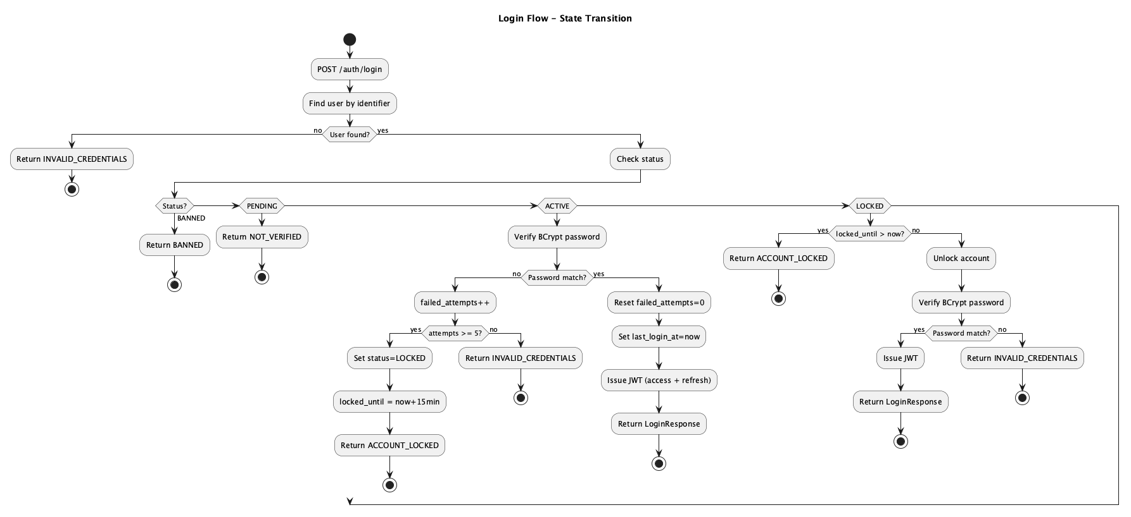
Login Flow
Hình 3.1.4: Login flow với state transition
Diagram trên mô tả luồng xử lý đăng nhập với các trạng thái tài khoản khác nhau (BANNED, PENDING, ACTIVE, LOCKED) và xử lý failed login attempts.

3.1.5 Exception map
Tình huống | Class ném | code | HTTP
Username trùng | BusinessException | USERNAME_TAKEN | 409
Sai pass | BadCredentialsException (Spring) | INVALID_CREDENTIALS | 401
Tài khoản LOCKED | LockedException (Spring) hoặc BusinessException | ACCOUNT_LOCKED | 423
OTP sai | BusinessException | INVALID_OTP | 400
OTP hết hạn | BusinessException | OTP_EXPIRED | 410

3.2 Module Account (Shared)

3.2.1 Entity
// User.java
@Entity @Table(name = "users")
public class User extends BaseEntity {
@Id @GeneratedValue(IDENTITY) Long id;
String username; // unique, 3-50, ^[a-zA-Z0-9_]+$
String email; // unique, RFC 5322
String phone; // unique, ^0\d{9}$
String passwordHash; // BCrypt
String fullName; // nullable
UserStatus status; // PENDING_VERIFICATION | ACTIVE | LOCKED | BANNED
UserTier tier; // BRONZE | SILVER | GOLD | PLATINUM
int failedLoginAttempts;
Instant lockedUntil;
Instant lastLoginAt;
}
// Wallet.java
@Entity @Table(name = "wallets")
public class Wallet extends BaseEntity {
@Id Long id;
@OneToOne User user;
BigDecimal balance; // ≥ 0 (CHECK constraint)
String currency; // VND
WalletStatus status; // ACTIVE | FROZEN | CLOSED
}

3.2.2 Repository
Method | Mục đích
UserRepository.findByUsername(String) | Login by username
UserRepository.findByEmail(String) | Login by email
UserRepository.findByPhone(String) | Login by phone
UserRepository.existsByUsername(String) | Check trùng đăng ký
WalletRepository.findByUserId(Long) | Load ví của user
WalletRepository.findByIdWithLock(Long) (@Lock(OPTIMISTIC)) | Load để debit/credit

3.3 Module Top-up / Withdraw

3.3.1 Class diagram
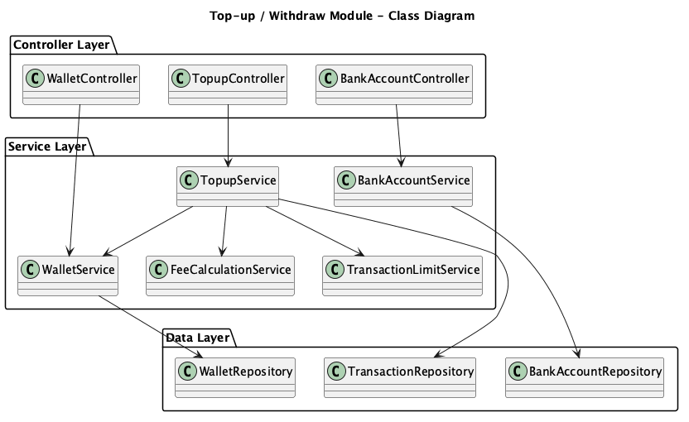
Topup Module Class Diagram
Hình 3.3.1: Class diagram cho Top-up / Withdraw Module
Diagram trên mô tả cấu trúc class của Top-up / Withdraw Module với các service xử lý nạp/rút tiền, tính phí, và kiểm tra hạn mức.

3.3.2 Method signature
// TopupService
@Transactional
public TransactionResponse topup(Long userId, TopupRequest req);
// precondition: bankAccount thuộc user + verified
// side: tăng balance, INSERT transaction (TOPUP, COMPLETED)
@Transactional
public TransactionResponse withdraw(Long userId, WithdrawRequest req);
// precondition: balance ≥ amount + fee, OTP đúng
// side: trừ balance, INSERT transaction (WITHDRAW)
// WalletService
@Transactional
public Wallet debitWallet(Long walletId, BigDecimal amount);
// throws: INSUFFICIENT_FUND, OptimisticLockException
// updates: balance -= amount
@Transactional
public Wallet creditWallet(Long walletId, BigDecimal amount);
// updates: balance += amount
public Wallet getWallet(Long userId);
// throws: WALLET_NOT_FOUND

3.3.3 DTO
public record BankAccountRequest(
@NotBlank @Pattern(regexp = "^[A-Z]{3,20}$") String bankCode,
@NotBlank @Pattern(regexp = "^\\d{6,30}$") String accountNumber,
@NotBlank @Size(max = 150) String accountHolder
) {}
public record TopupRequest(
@NotNull Long bankAccountId,
@NotNull @DecimalMin("10000") BigDecimal amount,
String idempotencyKey
) {}
public record WithdrawRequest(
@NotNull Long bankAccountId,
@NotNull @DecimalMin("10000") BigDecimal amount,
@NotBlank @Pattern(regexp = "\\d{6}") String otpCode,
String idempotencyKey
) {}

3.4 Module Transfer

3.4.1 Class Diagram
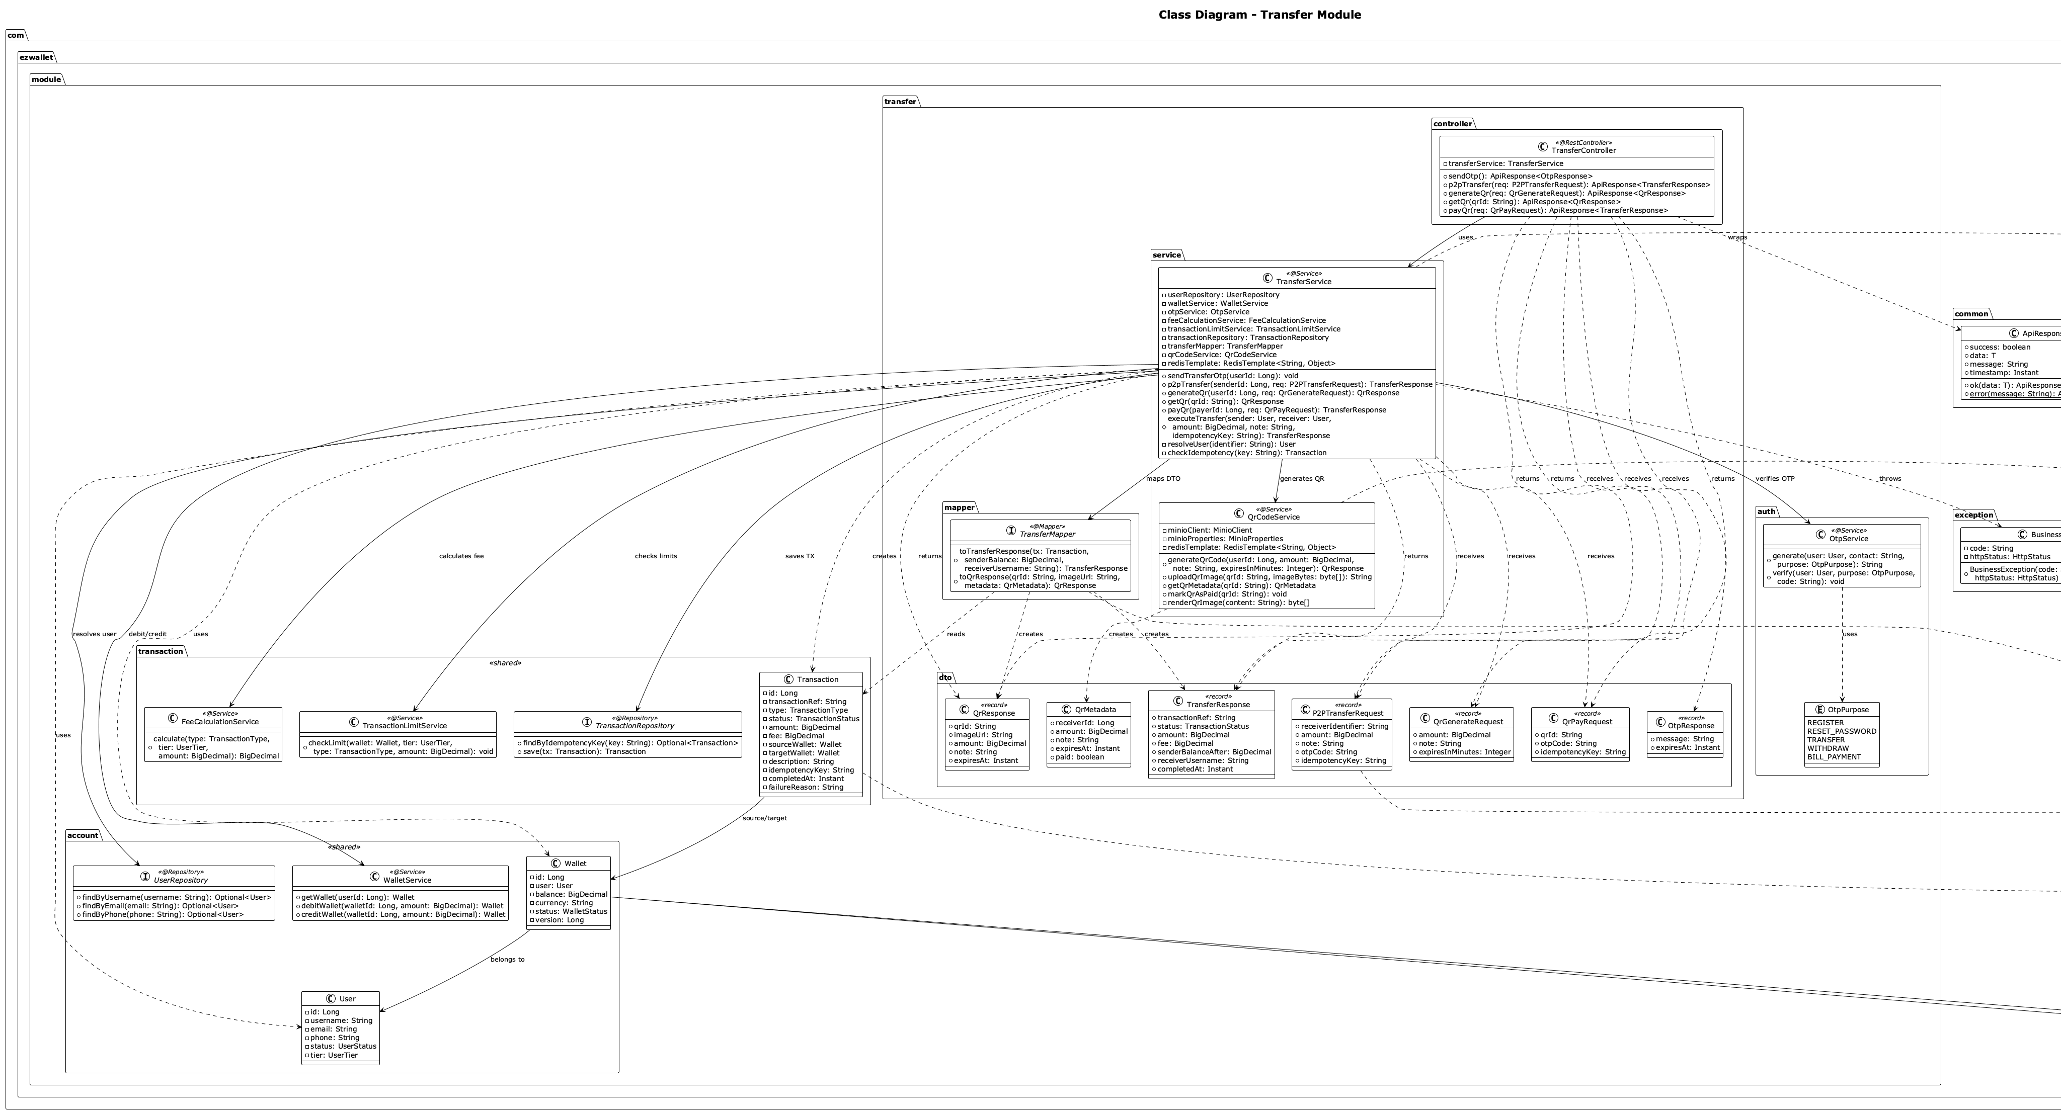
Transfer Module Class Diagram
Hình 3.4.1: Class diagram chi tiết cho Transfer Module
Diagram trên mô tả chi tiết cấu trúc class của Transfer Module. Xem mô tả đầy đủ trong phần giải thích bên dưới.

3.4.2 TransferService — chi tiết method
public class TransferService {
// ----- OTP -----
public void sendTransferOtp(Long userId);
// side: lưu Redis otp:TRANSFER:{userId} TTL 300s + gửi email
// ----- P2P -----
@Transactional
public TransferResponse p2pTransfer(Long senderId, P2PTransferRequest req);
// 1. Idempotency: nếu req.idempotencyKey có trong DB → return TX cũ
// 2. Load sender (USER_NOT_FOUND nếu không có)
// 3. resolveUser(req.receiverIdentifier) → username/email/phone
// 4. Check sender != receiver (SELF_TRANSFER)
// 5. otpService.verify(sender, TRANSFER, otp)
// 6. executeTransfer(...)
// ----- QR -----
public QrResponse generateQr(Long userId, QrGenerateRequest req);
// side: lưu Redis qr:{qrId} TTL = expiresInMinutes phút
// side: upload PNG MinIO bucket ezwallet-public/qr/{qrId}.png
public QrResponse getQr(String qrId); // public-readable QR meta
@Transactional
public TransferResponse payQr(Long payerId, QrPayRequest req);
// 1. Load Redis qr:{qrId} (EXPIRED_QR nếu null)
// 2. Check chưa paid (QR_ALREADY_PAID)
// 3. Atomically mark paid=true (CAS via Redis)
// 4. Load payer + receiver
// 5. Check payer != receiver
// 6. otpService.verify(payer, TRANSFER, otp)
// 7. executeTransfer(payer, receiver, amount, note, idempotencyKey)
// Note: nếu executeTransfer fail → rollback paid=true (TODO improve)
// ----- Core -----
@Transactional
protected TransferResponse executeTransfer(
User sender, User receiver, BigDecimal amount,
String note, String idempotencyKey);
// Step-by-step xem SRS-FR-302
}

3.4.3 DTO
public record P2PTransferRequest(
@NotBlank String receiverIdentifier,
@NotNull @DecimalMin(value = "10000", message = "Số tiền chuyển tối thiểu là 10.000 ₫")
BigDecimal amount,
@Size(max = 200) String note,
@NotBlank @Pattern(regexp = "\\d{6}") String otpCode,
String idempotencyKey
) {}
public record QrGenerateRequest(
@NotNull @DecimalMin("1000") @DecimalMax("500000000") BigDecimal amount,
@Size(max = 200) String note,
@Min(1) @Max(60) Integer expiresInMinutes
) {}
public record QrPayRequest(
@NotBlank String qrId,
@NotBlank @Pattern(regexp = "\\d{6}") String otpCode,
String idempotencyKey
) {}
public record TransferResponse(
String transactionRef,
TransactionStatus status,
BigDecimal amount,
BigDecimal fee,
BigDecimal senderBalanceAfter,
String receiverUsername,
Instant completedAt
) {}
public record QrResponse(
String qrId,
String imageUrl,
BigDecimal amount,
String note,
Instant expiresAt
) {}

3.4.4 Diagram flow — P2P Transfer (đã tóm gọn)
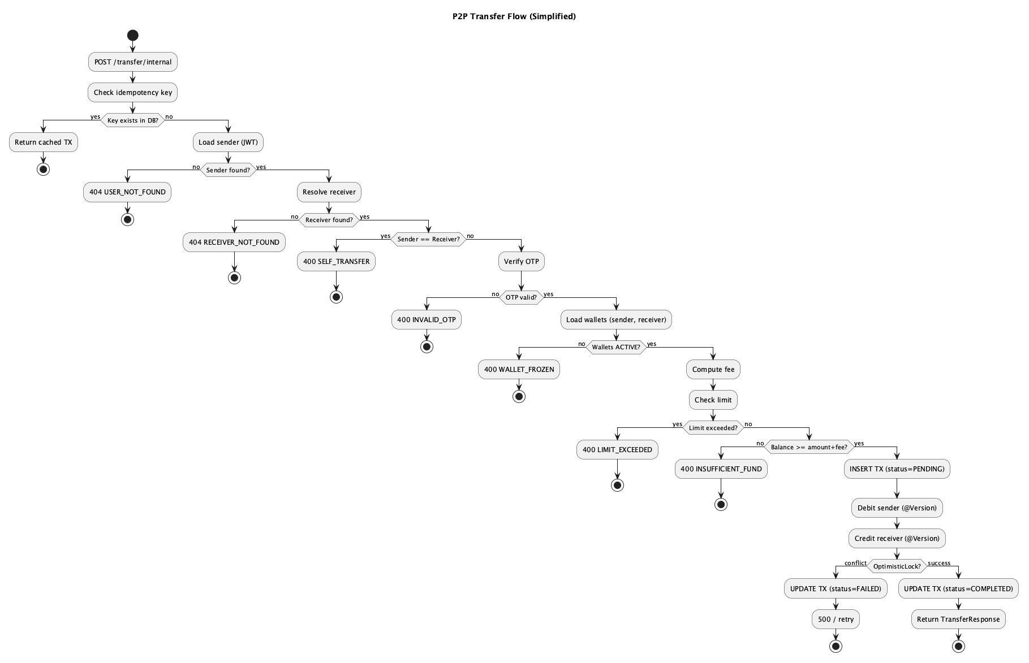
P2P Transfer Flow
Hình 3.4.4: P2P Transfer flow (simplified)
Diagram trên mô tả luồng xử lý chuyển tiền P2P với các bước validation, OTP verification, và optimistic locking.

3.4.5 Exception map (Transfer)
Tình huống | Class | code | HTTP
Receiver not found | BusinessException | RECEIVER_NOT_FOUND | 404
Self-transfer | BusinessException | SELF_TRANSFER | 400
Wallet frozen | BusinessException | WALLET_FROZEN | 400
Invalid OTP | BusinessException | INVALID_OTP | 400
OTP expired | BusinessException | OTP_EXPIRED | 410
Limit exceeded | BusinessException | LIMIT_EXCEEDED | 400
Insufficient fund | BusinessException | INSUFFICIENT_FUND | 400
QR expired | BusinessException | EXPIRED_QR | 410
QR already paid | BusinessException | QR_ALREADY_PAID | 409
Optimistic lock | OptimisticLockException (JPA) | DATA_CONFLICT | 409
Validation | MethodArgumentNotValidException | VALIDATION_FAILED | 400

3.5 Module Bill Payment (Member 4)

3.5.1 Class diagram
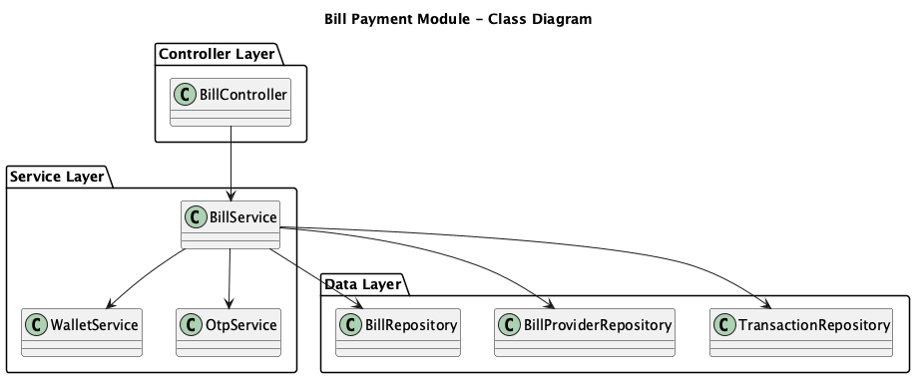
Bill Module Class Diagram
Hình 3.5.1: Class diagram cho Bill Payment Module
Diagram trên mô tả cấu trúc class của Bill Payment Module với các service xử lý tra cứu và thanh toán hoá đơn.

3.5.2 Method signature
public List<BillResponse> lookup(BillLookupRequest req);
// throws: BILL_NOT_FOUND, BILL_PROVIDER_NOT_FOUND
@Transactional
public TransactionResponse pay(Long userId, Long billId, BillPayRequest req);
// throws: BILL_NOT_FOUND, BILL_ALREADY_PAID, BILL_EXPIRED,
// INVALID_OTP, INSUFFICIENT_FUND, LIMIT_EXCEEDED

3.5.3 Entity Bill
@Entity @Table(name = "bills")
public class Bill extends BaseEntity {
Long id;
String billCode; // unique
BillProvider provider;
String customerCode;
BigDecimal amount;
BillStatus status; // UNPAID | PAID | EXPIRED | CANCELLED
LocalDate dueDate;
Instant paidAt;
User paidByUser;
Transaction paidByTx;
}

3.6 Module Transaction (Shared — history + lookup)

3.6.1 Service
Service | Trách nhiệm
TransactionService | Truy vấn lịch sử, paginate, filter
FeeCalculationService | Tính phí dựa fee_rules
TransactionLimitService | Validate hạn mức (per_tx, per_day, per_month, daily_count)

3.6.2 FeeCalculationService — thuật toán
public BigDecimal calculate(TransactionType type, UserTier tier, BigDecimal amount) {
// 1. Query fee_rules WHERE
// tx_type = type
// AND tier = tier
// AND amount BETWEEN min_amount AND max_amount
// AND active = true
// AND now() BETWEEN effective_from AND COALESCE(effective_to, '9999-12-31')
//
// 2. Nếu không có rule match → throw NO_FEE_RULE
//
// 3. Tính theo fee_type:
// FIXED: fee = fee_value
// PERCENT: raw = amount * fee_value
// fee = clamp(raw, fee_min, COALESCE(fee_max, INF))
//
// 4. Return fee (rounded HALF_UP, scale = 0 — VND không có lẻ)
}

3.6.3 TransactionLimitService — thuật toán
public void checkLimit(Wallet wallet, UserTier tier, TransactionType type, BigDecimal amount) {
// 1. Load TransactionLimit WHERE tier=tier AND tx_type=type
//
// 2. Check per_transaction:
// if amount > limit.per_transaction → throw LIMIT_EXCEEDED
//
// 3. Check daily:
// BigDecimal todayTotal = SUM(amount) FROM transactions
// WHERE source_wallet_id = wallet.id AND type = type
// AND status = COMPLETED AND DATE(completed_at) = today
// if todayTotal + amount > limit.per_day → throw LIMIT_EXCEEDED
//
// 4. Check daily count:
// long todayCount = COUNT(*) FROM transactions
// WHERE source_wallet_id = wallet.id AND type = type
// AND status = COMPLETED AND DATE(completed_at) = today
// if todayCount + 1 > limit.daily_count_limit → throw LIMIT_EXCEEDED
//
// 5. Check monthly: tương tự per_month
}

4. Database Design — Chi tiết

4.1 Bảng users
Trường | Kiểu | Constraint | Index | Mô tả
id | BIGSERIAL | PRIMARY KEY | (PK) | Khoá chính
username | VARCHAR(50) | NOT NULL UNIQUE | uk_users_username | 3-50 ký tự, alphanumeric + underscore
email | VARCHAR(150) | NOT NULL UNIQUE | uk_users_email | RFC 5322
phone | VARCHAR(20) | NOT NULL UNIQUE | uk_users_phone | ^0$
password_hash | VARCHAR(100) | NOT NULL | - | BCrypt hash
full_name | VARCHAR(150) | NULL | - | Tên đầy đủ (tuỳ chọn)
status | VARCHAR(30) | NOT NULL | idx_users_status | enum UserStatus
tier | VARCHAR(20) | NOT NULL DEFAULT ‘BRONZE’ | - | enum UserTier
failed_login_attempts | INT | NOT NULL DEFAULT 0 | - | Đếm số lần sai pass
locked_until | TIMESTAMPTZ | NULL | - | Thời điểm hết khoá
last_login_at | TIMESTAMPTZ | NULL | - | Lần login gần nhất
created_at | TIMESTAMPTZ | NOT NULL DEFAULT NOW() | - | Audit
updated_at | TIMESTAMPTZ | NULL | - | Audit
created_by | VARCHAR(100) | NULL | - | Audit
updated_by | VARCHAR(100) | NULL | - | Audit
version | BIGINT | NULL | - | @Version (optimistic lock)

4.2 Bảng wallets
Trường | Kiểu | Constraint | Index | Mô tả
id | BIGSERIAL | PRIMARY KEY | (PK)
user_id | BIGINT | NOT NULL UNIQUE FK→users(id) ON DELETE CASCADE | uk_wallets_user | 1-1 với user
balance | NUMERIC(19,2) | NOT NULL DEFAULT 0, CHECK (balance >= 0) | - | Số dư VND
currency | VARCHAR(10) | NOT NULL DEFAULT ‘VND’ | - | Tiền tệ
status | VARCHAR(20) | NOT NULL DEFAULT ‘ACTIVE’ | - | enum WalletStatus
created_at..version | (audit fields)
Constraint quan trọng: - chk_wallet_balance_non_negative: balance >= 0 — đảm bảo dù app logic có sai cũng không bao giờ âm.

4.3 Bảng bank_accounts
Trường | Kiểu | Constraint | Index
id | BIGSERIAL | PK
user_id | BIGINT | NOT NULL FK→users(id) | idx_bank_user
bank_code | VARCHAR(20) | NOT NULL | (composite uk)
account_number | VARCHAR(30) | NOT NULL | (composite uk)
account_holder | VARCHAR(150) | NOT NULL
is_default | BOOLEAN | NOT NULL DEFAULT FALSE
verified | BOOLEAN | NOT NULL DEFAULT FALSE
- | UNIQUE (user_id, bank_code, account_number) | uk_bank_user_acct

4.4 Bảng transactions
Trường | Kiểu | Constraint | Index
id | BIGSERIAL | PK
transaction_ref | VARCHAR(50) | NOT NULL UNIQUE | (uk)
type | VARCHAR(30) | NOT NULL | idx_tx_type
status | VARCHAR(30) | NOT NULL | idx_tx_status
amount | NUMERIC(19,2) | NOT NULL CHECK (amount > 0)
fee | NUMERIC(19,2) | NOT NULL DEFAULT 0
currency | VARCHAR(10) | NOT NULL DEFAULT ‘VND’
source_wallet_id | BIGINT | FK→wallets(id) | idx_tx_source (source_wallet_id, created_at)
target_wallet_id | BIGINT | FK→wallets(id) | idx_tx_target
bank_account_id | BIGINT | FK→bank_accounts(id)
description | VARCHAR(500) | NULL
failure_reason | VARCHAR(255) | NULL
idempotency_key | VARCHAR(100) | UNIQUE NULL
completed_at | TIMESTAMPTZ | NULL
Constraint: - chk_tx_amount_positive: amount > 0.
Trigger (đề xuất, chưa cài): sau UPDATE status thành COMPLETED, set completed_at = NOW() tự động.

4.5 Bảng bills
Trường | Kiểu | Constraint | Index
id | BIGSERIAL | PK
bill_code | VARCHAR(50) | NOT NULL UNIQUE
provider_id | BIGINT | NOT NULL FK→bill_providers(id) | idx_bills_customer (provider_id, customer_code)
customer_code | VARCHAR(50) | NOT NULL
amount | NUMERIC(19,2) | NOT NULL
status | VARCHAR(20) | NOT NULL | idx_bills_status
due_date | DATE | NULL
paid_at | TIMESTAMPTZ | NULL
paid_by_user | BIGINT | FK→users(id)
paid_by_tx | BIGINT | FK→transactions(id)

4.6 Bảng lookup fee_rules
Trường | Kiểu | Constraint
id | BIGSERIAL | PK
tx_type | VARCHAR(30) | NOT NULL
tier | VARCHAR(20) | NOT NULL
min_amount | NUMERIC(19,2) | NOT NULL
max_amount | NUMERIC(19,2) | NOT NULL
fee_type | VARCHAR(20) | NOT NULL — FIXED / PERCENT
fee_value | NUMERIC(19,4) | NOT NULL
fee_min | NUMERIC(19,2) | NOT NULL DEFAULT 0
fee_max | NUMERIC(19,2) | NULL
active | BOOLEAN | NOT NULL DEFAULT TRUE
effective_from | TIMESTAMPTZ | NOT NULL
effective_to | TIMESTAMPTZ | NULL
Constraint: - chk_fee_amount_range: min_amount ≤ max_amount.
Index: - idx_fee_rules_lookup (tx_type, tier, active) — tăng tốc query trong FeeCalculationService.

4.7 Bảng lookup transaction_limits
Trường | Kiểu
tier | VARCHAR(20) NOT NULL
tx_type | VARCHAR(30) NOT NULL
per_transaction | NUMERIC(19,2) NOT NULL
per_day | NUMERIC(19,2) NOT NULL
per_month | NUMERIC(19,2) NOT NULL
daily_count_limit | INT NULL
- | UNIQUE (tier, tx_type)

4.8 Bảng otp_tokens
Trường | Kiểu
id | BIGSERIAL PK
user_id | BIGINT FK→users(id) ON DELETE CASCADE
contact | VARCHAR(150) — email hoặc phone
purpose | VARCHAR(30) — REGISTER/RESET/TRANSFER/WITHDRAW
code_hash | VARCHAR(100) — SHA-256
attempts | INT DEFAULT 0
expires_at | TIMESTAMPTZ NOT NULL
used | BOOLEAN DEFAULT FALSE
Note: Bảng này hiện song hành với Redis. Có thể chỉ dùng Redis nếu chấp nhận mất OTP khi restart. BTL hiện dùng Redis (vì TTL và performance).

4.9 Mô hình quan hệ
users (1) ──┬── (1) wallets
├── (N) bank_accounts
├── (N) bills [paid_by_user]
└── (N) otp_tokens
wallets (1) ──┬── (N) transactions [source_wallet]
└── (N) transactions [target_wallet]
bank_accounts (1) ── (N) transactions [bank_account_id]
bill_providers (1) ── (N) bills
transactions (1) ── (1) bills [paid_by_tx, optional]

5. Screen Design

5.1 Phong cách chung
- Theme tối (dark mode primary).
- Màu accent vàng (#F59E0B) cho CTA chính.
- Surface #1E293B, border #334155, text primary #F8FAFC, text muted #64748B/#94A3B8.
- Typography: Roboto, kích thước cơ bản 14-16px.
- Tham chiếu transaction-history.component.ts đang chạy thật (sheet styles).

5.2 Sitemap
/ (root, redirect)
├── /auth
│ ├── /auth/login
│ └── /auth/register
└── (auth required)
├── /dashboard
├── /topup-withdraw
├── /transfer
├── /bills
└── /history

5.3 Mock-up các màn hình chính

5.3.1 Login
┌──────────────────────────────────────────┐
│ EzWallet (logo) │
├──────────────────────────────────────────┤
│ │
│ Đăng nhập │
│ │
│ [Tên đăng nhập / Email / SĐT ] │
│ [Mật khẩu 👁 ] │
│ │
│ ┌──────────────────────────────────┐ │
│ │ Đăng nhập (vàng) │ │
│ └──────────────────────────────────┘ │
│ │
│ Chưa có tài khoản? Đăng ký ngay │
│ │
└──────────────────────────────────────────┘
Vị trí elements: flex-column, max-width 400px, center. Validation real-time: mat-error hiển thị ngay khi blur khỏi field. Read/Write data: đọc form value từ FormBuilder.group, gọi AuthService.login(), ghi token vào localStorage.

5.3.2 Dashboard
┌─────────────────────────────────────────────┐
│ Sidebar │ Topbar (logout) │
│ ─────── ──────────────────────────────────│
│ Trang chủ │ │
│ Nạp/Rút │ ┌──────┐ ┌──────┐ ┌──────┐ │
│ Chuyển │ │Số dư │ │Hôm │ │Hạn │ │
│ Hoá đơn │ │ ví │ │ nay │ │mức │ │
│ Lịch sử │ └──────┘ └──────┘ └──────┘ │
│ │ │
│ │ [Biểu đồ chi tiêu - line] │
│ │ │
│ │ [Recent transactions list] │
│ │ │
└─────────────────────────────────────────────┘

5.3.3 Transfer P2P
┌─────────────────────────────────────────────┐
│ Chuyển tiền │
├─────────────────────────────────────────────┤
│ Người nhận │
│ [Username / Email / SĐT ] │
│ │
│ Số tiền │
│ [100,000 ₫ ] │
│ ↑ định dạng số có dấu phẩy │
│ │
│ Ghi chú (tuỳ chọn) │
│ [Trả nợ ăn trưa ] │
│ │
│ ┌──────────────────────────────────┐ │
│ │ Tiếp tục → (vàng) │ │
│ └──────────────────────────────────┘ │
│ │
│ --- Bước 2: Xác thực OTP --- │
│ [Nhập mã 6 chữ số ] [Gửi lại OTP] │
│ ┌──────────────────────────────────┐ │
│ │ Xác nhận chuyển tiền │ │
│ └──────────────────────────────────┘ │
└─────────────────────────────────────────────┘
Stepper: 2 step (nhập thông tin → OTP). Validation: amount min 10k, max theo tier hiển thị inline. Confirmation modal: trước khi gửi cuối — hiển thị fee và total (amount + fee).

5.3.4 Lịch sử giao dịch (đã code)
Tham chiếu frontend/src/app/features/transaction-history/transaction-history.component.ts — đã có: - Filter panel (loại, trạng thái, khoảng ngày). - List rows với icon + label + amount. - Detail expand on click. - Paginator (mặc định 20/page). - Loading skeleton + empty state.

5.4 Quan hệ giữa items GUI và module
Component | Service gọi | Module
LoginComponent | AuthService.login | auth
RegisterComponent | AuthService.register | auth
DashboardComponent | (multiple) | account, transaction
TopupWithdrawComponent | TopupService, WithdrawService | topup
TransferComponent | TransferService | transfer
BillPaymentComponent | BillService | bill
TransactionHistoryComponent | TransactionHistoryService | transaction

6. Thuật toán quan trọng

6.1 Thuật toán tính phí (FeeCalculationService.calculate)
Đầu vào: type ∈ {TOPUP, WITHDRAW, TRANSFER, BILL_PAYMENT}, tier, amount.
Đầu ra: fee (BigDecimal, scale = 0).
function calculate(type, tier, amount):
rule = SELECT * FROM fee_rules
WHERE tx_type = type AND tier = tier
AND amount BETWEEN min_amount AND max_amount
AND active = TRUE
AND NOW() BETWEEN effective_from AND COALESCE(effective_to, '9999-12-31')
LIMIT 1
if rule is null:
throw NO_FEE_RULE_FOUND
if rule.fee_type == 'FIXED':
fee = rule.fee_value
else if rule.fee_type == 'PERCENT':
raw = amount * rule.fee_value
fee = max(rule.fee_min, raw)
if rule.fee_max is not null:
fee = min(fee, rule.fee_max)
return round(fee, 0, HALF_UP)
Test boundary: - amount = min_amount, max_amount (mỗi rule). - amount tại các điểm chuyển rule (vd Bronze TRANSFER: 500k vs 500k+1).

6.2 Thuật toán kiểm tra hạn mức
Tham chiếu §3.6.3.

6.3 Thuật toán Idempotency
function ensureIdempotent(idempotencyKey, executeFn):
if idempotencyKey is null:
return executeFn() // không idempotent
existing = SELECT * FROM transactions WHERE idempotency_key = idempotencyKey
if existing != null:
return mapToDto(existing) // trả lại kết quả cũ
return executeFn() // executeFn sẽ INSERT với idempotency_key
// UNIQUE constraint chống race condition
Race condition: 2 request cùng key cùng đến. - 1 INSERT thành công. - 1 ném DataIntegrityViolationException (UNIQUE violation). - GlobalExceptionHandler bắt → 409 DATA_CONFLICT. - Client retry GET để lấy kết quả lần 1.

6.4 Thuật toán Optimistic Lock (debit/credit)
@Transactional
public Wallet debitWallet(Long walletId, BigDecimal amount) {
Wallet w = walletRepository.findById(walletId)
.orElseThrow(() -> new ResourceNotFoundException("Wallet", walletId));
if (w.getBalance().compareTo(amount) < 0) {
throw new BusinessException("INSUFFICIENT_FUND",
"Số dư không đủ", HttpStatus.BAD_REQUEST);
}
w.setBalance(w.getBalance().subtract(amount));
return walletRepository.save(w); // JPA tự kiểm tra @Version
}
Race condition: - 2 request cùng debit ví → cả 2 đọc balance = 1M, cả 2 trừ 600k. - request 1 commit → version 0 → 1, OK. - request 2 commit → còn version 0 → ném OptimisticLockException. - GlobalExceptionHandler hoặc retry interceptor xử lý.

6.5 Thuật toán OTP
generate(user, contact, purpose):
code = randomDigits(6) // "123456"
hash = SHA256(code) // "a665a45..."
redisKey = "otp:" + purpose + ":" + user.id
redis.SET redisKey { hash, attempts: 0 } TTL 300s
asyncSendEmail(contact, code) // send via SMTP
return code // (chỉ để test, không expose ra controller)
verify(user, purpose, codeInput):
redisKey = "otp:" + purpose + ":" + user.id
data = redis.GET redisKey
if data == null:
throw OTP_EXPIRED
data.attempts++
if data.attempts > 5:
redis.DEL redisKey
throw OTP_ATTEMPTS_EXCEEDED
if SHA256(codeInput) != data.hash:
redis.SET redisKey data TTL (giữ TTL còn lại)
throw INVALID_OTP
redis.DEL redisKey // valid → xoá để chống reuse

6.6 Thuật toán resolveUser (Transfer)
resolveUser(identifier):
user = userRepository.findByUsername(identifier)
if user == null:
user = userRepository.findByEmail(identifier)
if user == null:
user = userRepository.findByPhone(identifier)
if user == null:
throw RECEIVER_NOT_FOUND
return user

7. Phụ lục — Mapping yêu cầu tài liệu (Detailed Design)
Hạng mục checklist | Vị trí trong tài liệu
Kiểm soát tài liệu | Trang đầu + bảng metadata
Ngôn ngữ + công nghệ phù hợp | §1.3
Đủ chi tiết để dev khác code | §3 (mỗi module) + §6 (thuật toán)
Design phản ánh môi trường thực | Design Document §5
Modul hoá thích hợp | §3 (5 module rõ ràng)
Re-use design | §3.6 (FeeCalculation, TransactionLimit shared)
Ràng buộc xử lý / runtime / memory / I/O / DB | §6 thuật toán
Giao tiếp nội bộ + ngoài | §3 + DesignDocument §3.3
Input / output đầy đủ | §3 mỗi method
Mỗi unit có tên duy nhất | Naming convention §2.1
Lời gọi, events, message | §2.3
Mô tả đầy đủ unit (chức năng, tham số, return, diagram, exception) | §3 mỗi module
Phương pháp xử lý lỗi | §2.4 + §3.4.5 mapping table
Hàm xử lý lỗi | GlobalExceptionHandler — §3 mọi module
Chi tiết cơ sở dữ liệu | §4
Miền dữ liệu + ràng buộc | §4 (mỗi bảng có constraint cột)
Quản lý shared/stored data | §4 (lookup tables)
Mô hình quan hệ dữ liệu | §4.9
Mỗi bảng có chi tiết trường + Constraint + Index + Trigger | §4.1 - §4.8
Thiết kế file trao đổi | (out of scope BTL)
Mô tả cách thiết kế các trường mã | §2.1 + tx_ref pattern §3.6
Thiết kế vật lý DB | Design Document §5
Thiết kế chi tiết màn hình | §5
Mô tả vị trí các thành phần | §5.3 mọi mock-up
Quy trình hoạt động giao diện | §5.3 + §5.4
Đọc/ghi data trong giao diện | §5.4
Quan hệ items GUI ↔ module | §5.4
Thuật toán chính | §6

